國立中央大學學務處生輔組標準作業程序
文 件 名 稱：學生請假作業管理程序
制 定 部 門：學生事務處生輔組
制 定 人 員：邱清真
制 定 日 期：108.12.01
業務職掌人員：邱清真
修 訂 紀 錄
修訂日期 |  |  | 版本／次 | 修訂內容摘要 |  |  |  | 修訂人 |  | 備註
98.7.20 |  |  | B/0 | 因請假規則修訂全面翻修 |  |  |  | 段滬生
101.09.28 |  |  | B/1 | 因請假規則修訂而更新，另出國請假部分已修正為依請假規則辦理，無須另填出國請假單，故配合修正相關內容 |  |  |  | 陳美芬
102.04.01 |  |  | B/2 | 因請假規則經101.11.30學務會議修訂更新，並於102.01.17發布實施 |  |  |  | 陳美芬
103.06.06 |  |  | B/3 | 因請假規則經103.06.06學務會議修訂更新 |  |  |  | 戴辰珊
 | 學 生 請 假 作 業 管 理 程 序
 | 制定部門 | 生輔組 |  |  | 制定人員 | 邱清真 | 制定日期 |  | 103.06.06
 | 版本 | B |  |  | 版次 | 23
1.目的：規範本校學生請假業務作業標準。
2.範圍：本校在學學生(含研究生)。
3.權責：
3.1法令掌管單位：生輔組。
3.2承辦單位：
3.2.1 學生申請
3.2.2 教務處、各單位簽證，導師、系所主管、學務長核假。
3.2.3 生輔組（審核登記）。
3.3學生請假業務由生輔組承辦。
3.4審查登記人員：生輔組承辦人。
3.5裁決核定單位：三日內→導師，七日以內→系所主任，八日以上→學務長。
3.6請假經導師核後，於上課前由學生知會任課教師(若因病假無法於上課前知會任課教師，可於事後通知)，倘若無法事前找到任課老師簽章，應寫e-mail通知老師，並將e-mail列印後連同請假單送至生輔組辦理。
4.定義: 學生因故不能到校上課應辦理請假，以符學則規定。
5.作業內容：
5.１內容：
5.1.1依據本校「學生請假規則」辦理學生請假。(如6.1)
5.1.2本程序由生輔組承辦。(流程如5.2)
5.1.3學生請假須填寫學生請假單。(7.1)
5.1.4請病假、事假、公假、喪假、產假（陪產假）、生理假、婚假者：
三日內:導師核准→生輔組審查後核印登記
ㄧ週內:導師轉→系主任核准→生輔組審查後核印登記
ㄧ週以上:導師轉→系主任轉→學務長核准→生輔組審查後核印登記
5.1.5請假經導師核後，於上課前由學生知會任課教師(若因病假無法於上課前知會任課教師，可於事後通知)，倘若無法事前找到任課老師簽章，應寫e-mail通知老師，並將e-mail列印後連同請假單送至生輔組辦理。
5.1.6學生請假如涉及學期考試，應先經授課老師簽章，會教務處辦理後，送經核假權責人員核准。
5.1.7學生請假如涉及註冊，應向教務處辦理請假。
5.1.8國際學生(含僑生、外籍生、交換生等)，請假四日以上應先經國際事務處核備。
5.1.9請假種類及條件：
病假:四日以上者，應檢附醫療(院)證明(收據或其他足以證明之文件)。
事假:四日以上者，未成年學生須有家長、監護人函件或其他相關證明。
公假:1.經行政單位同意代表學校者或辦理全校性活動經輔導單位人員簽證及主管簽核之公假證明。
2.有關兵役事項，有兵役單位之證明文件者。
3.具原住民族身分之歲時祭儀一日假(依行政院原住民委員會公告之所屬族群)歲時祭儀日)，需檢附戶籍謄本、戶口名簿或政府機關所開具之證明文件。
喪假:學生或其配偶之直系親屬及學生之同胞兄弟姐妹喪葬，得請喪假，需檢附死亡證明或訃聞。
產假:因懷孕、生產，需檢附醫院證明或出生證明，陪產假另需檢附身分證影本或足資證明關係之文件。
5.1.10 核准之假單，紙本正聯留存，副聯交學生作為證明用，生輔組每週
將請假明細資料輸入獎懲功過操行電腦系統。
5.2 流程圖

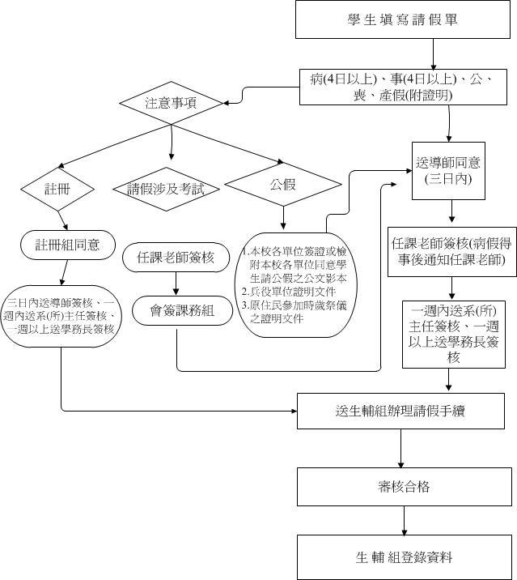

6.相關文件：
6.1學生請假規則。
7.使用表單：
7.1學生請假單。
8.使用系統:
8.1學生獎懲功過操行系統。
9.疑問與解答(Q & A)
9.1請假單到哪拿?
生輔組或學務處網站下載。
9.2學生集體請假至校外參加比賽時，該如何辦理請假事宜?
檢附相關證明文件與學生名單，參賽同學皆需填列請假單送生輔組辦理公假事宜。
學生辦理校內、社團活動不得請公假。
9.3如何辦理註冊假?
填寫假單→經導師(系辦)簽章→註冊組簽章→生輔組核章→登錄學生操行系統→完成。
9.4出國之請假手續為何？
至生輔組或學務處網站下載學生請假單依行政程序辦理。
9.5請假單副聯有何用處?
作為請假證明之用，可提供給老師、班代看。
9.6請假可以事後補辦嗎?
依學生請假規則第五條之規定：須事先親自辦理，非因重大疾病及不可抗
拒之重大事故，不得補假。
9.7服行公勤請公假，要何單位簽證?
服行公勤單位簽證

